为何以太坊ETF推出后 ETH需求不足？

作者：Biraajmaan Tamuly，CoinTelegraph；编译：五铢，本站

尽管美国推出了现货以太坊 ETF，但 ETH 即将以亏损收盘，下跌约 1%。

美国现货以太坊 ETF 于 7 月 23 日上线，市场立即做出反应，下跌 9%。目前，ETH 价格自推出以来已下跌 4.05%。然而，其他原因可能阻碍了价格表现。

## ETHE 的资金流出速度快于 GBTC

根据 Sosovalue 的数据，ETF 的整体数据令人失望，目前累计净流入总额为负 4.3964 亿美元。

下图突出显示，大部分抛售压力都以 Grayscale 为主。截至 7 月 29 日，包括贝莱德、Bitwise 和富达在内的所有其他主要现货 ETH ETF 均录得每日正流入量。

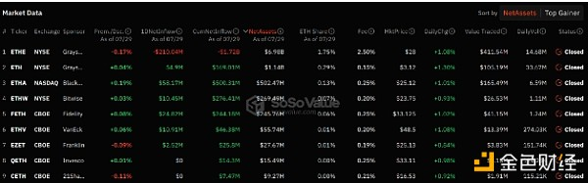

美国 ETH 现货 ETF 追踪。资料来源：Sosovalue

我们还观察到，自 1 月份推出现货比特币 ETF 以来，Grayscale 的 ETHE 流出速度比 GBTC 更快。下图突出显示了这两种投资工具自转换以来的资产损失。

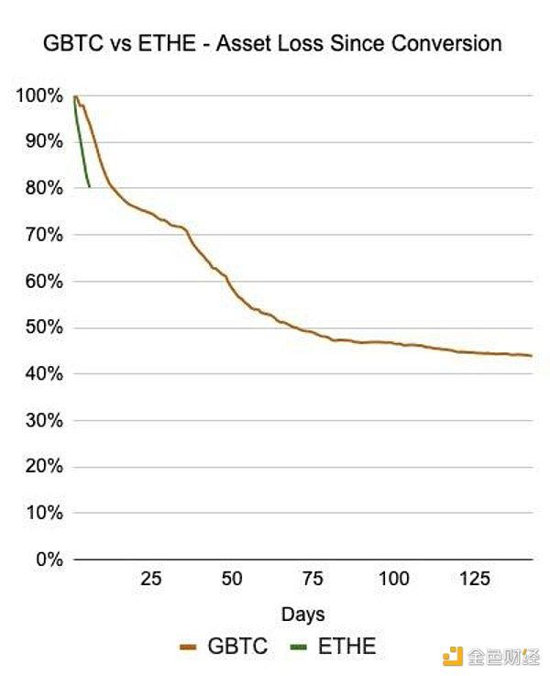

自转换以来 GBTC 与 ETHE 的资产损失图表。资料来源：Glassnode

一些分析师表示，Grayscale 的 ETHE 大规模流出“很可能”会在本周结束。

## 交易所对 ETH“根本没有需求”

此外，自 3 月份以来，以太坊的交易所提现交易量大幅下降。独立分析师 Crypto Lion 表示，这一指标与价格高度相关，表明“根本没有需求”。

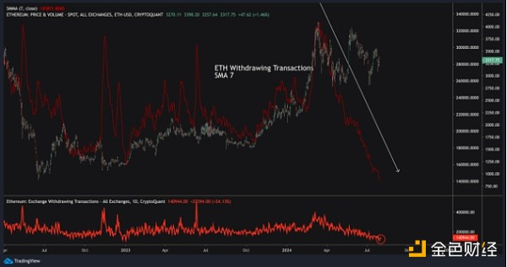

以太坊交易所提款交易图表。来源 Cryptoquant

Crypto Lion 认为，估计杠杆率 (ELR) 推动了这一动荡时期 ETH 的价格走势。该指标表示期货合约的未平仓合约比率与相应交易所的余额。较高的 ELR 表示期货/perps 正在引领价格走势，通常是短暂的或波动的。

ETH ETF 获得批准后，ETH 价格呈区间波动。然而，在没有 Withdraw 的情况下，尽管 ELR 尚未解决，但建议不要购买。

## Coinbase 溢价指数转为负值

Coinbase 数据暗示了类似的需求不足。2024 年第二季度，ETH 的 Coinbase 溢价指数一直在严格下降。该指数在 3 月份与 ETH 的年内高点同时达到峰值，但目前为负值。负溢价值表明美国投资者缺乏购买压力，现货需求枯竭。

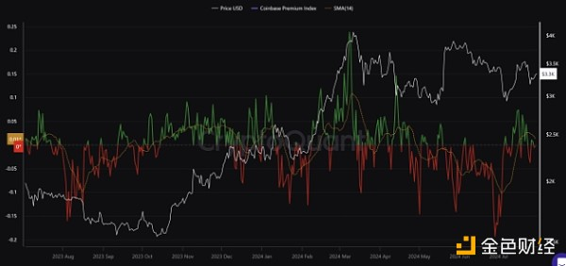

以太坊 Coinbase 溢价指数。资料来源：Cryptoquant

2024 年 5 月，以太坊 ETF 的潜在批准增加了 Coinbase 的现货购买量，这对其价格产生了看涨影响。Coinbase 溢价指数也飙升至 0.15 以上，表明 ETH 现货买家的需求。如上所述，同一指标现在正在下降，这对 ETH 价格产生了相反的影响。